Schulversuchspraktikum
Name: Anna Elisabeth Gulyas
Semester: Sommersemester 2013
Klassenstufen 5 & 6
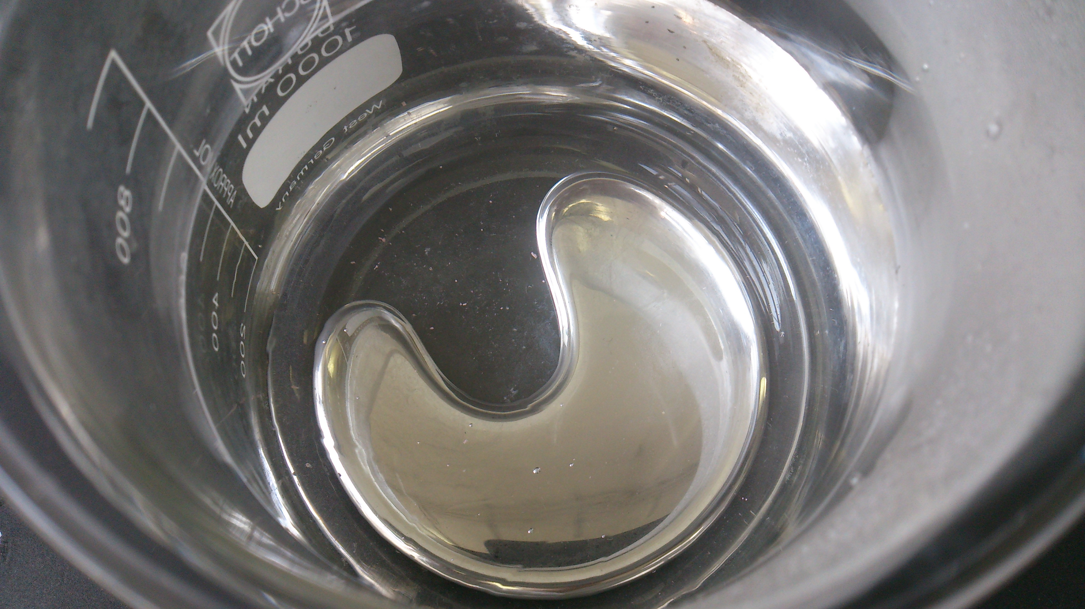
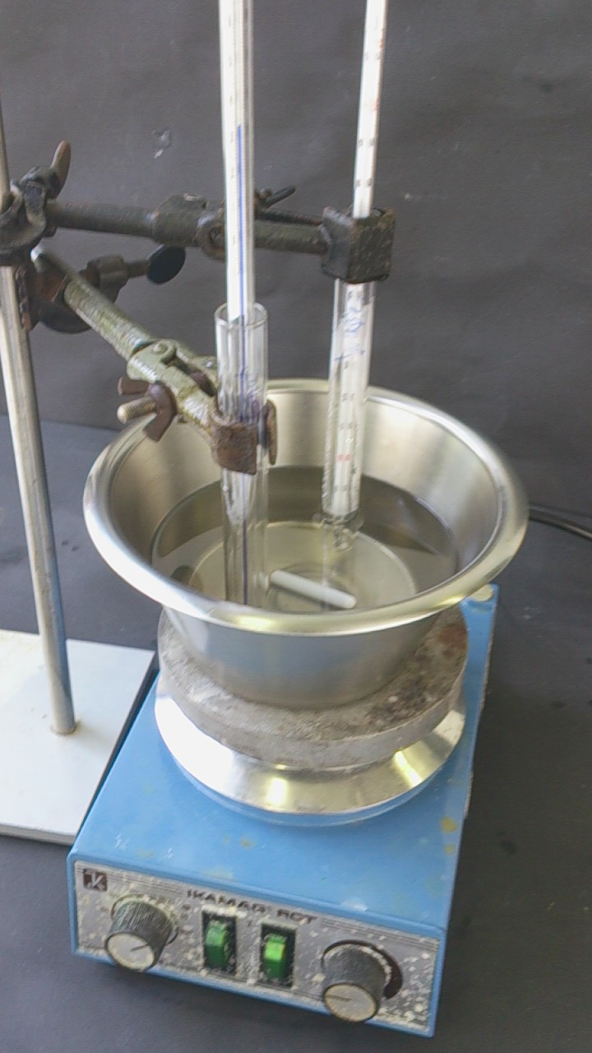
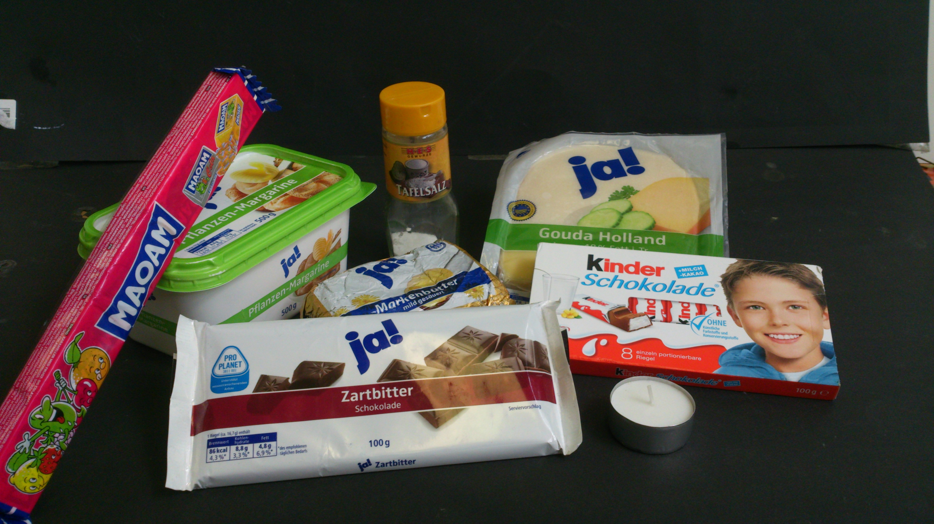

Siede- und Schmelztemperatur

Auf einen Blick:
In dieser Unterrichtseinheit lernen die SuS Siede- und Schmelztemperatur als charakteristische Eigenschaft von Stoffen kennen. In dem folgenden Protokoll werden fünf Experimente zum Thema Siede- und Schmelztemperatur vorgestellt: zwei Lehrerdemonstrationsexperimente und drei Schülerexperimente. In den Lehrerdemonstrationsversuchen werden Blei und Woodsches Metall vorgestellt - zwei Stoffe, deren Schmelzpunkte weit auseinanderliegen. Die SuS führen qualitative und quantitative Versuche durch, um die Siede- und Schmelztemperaturen unterschiedlicher Stoffe miteinander zu vergleichen.

Inhalt

1 Beschreibung des Themas und zugehörige Lernziele 2
2 Relevanz des Themas für SuS 2
3 Lehrerversuche 3
3.1 V 1 – Bleigießen 3
3.2 V 2 – Der Zauberlöffel 5
4 Schülerversuche 7
4.1 V 3 – Schmelzen von Haushaltsartikeln 7
4.2 V 4 – Schmelzpunktbestimmung von Glycerin 10
4.3 V 5 Siedetemperaturen von Wasser und Ethanol 12
5 Reflexion des Arbeitsblattes 16
5.1 Erwartungshorizont (Kerncurriculum) 16
5.2 Erwartungshorizont (Inhaltlich) 16

Beschreibung des Themas und zugehörige Lernziele
Das Thema Siede- und Schmelztemperatur baut auf dem Thema Aggregatzustände auf. Dieser Themenkomplex bildet für Klasse 5&6 einen Schwerpunkt im Kerncurriculum, da ein einfaches Teilchenmodell zum grundlegenden Verständnis ausreicht und das Thema daher für die SuS gut verständlich ist. Außerdem beschäftigen sich die SuS in diesen Klassenstufen verstärkt damit, wie sich Stoffe anhand ihrer Stoffeigenschaften unterscheiden lassen. Siede- und Schmelztemperatur wichtige Stoffeigenschaften, anhand derer Stoffe analysiert und identifiziert werden können.
Konkret werden in der Unterrichtseinheit Siede- und Schmelztemperaturen folgende im Kerncurriculum geforderten Kompetenzen erworben:
Basiskonzept Stoff-Teilchen
Fachwissen | Stoffe besitzen typische Eigenschaften  Die Schülerinnen und Schüler...  • unterscheiden Stoffe und Körper.  • unterscheiden Stoffe anhand ihrer mit den Sinnen erfahrbaren Eigenschaften.  • unterscheiden Stoffe anhand ausgewählter messbarer Eigenschaften.  Stoffeigenschaften bestimmen ihre Verwendung  Die Schülerinnen und Schüler...  • schließen aus den Eigenschaften ausgewählter Stoffe auf ihre  Verwendungsmöglichkeiten.  Inhalte und Begriffe:  Stoffeigenschaften: Aggregatzustände, Siedetemperatur, Schmelztemperatur; Umgang mit dem Gasbrenner;
Basiskonzept Energie
Fachwissen | Stoffe kommen in verschiedenen Aggregatzuständen vor  Die Schülerinnen und Schüler...  • beschreiben, dass der Aggregatzustand eines Stoffes von der Temperatur ab-  hängt.

Auch die anderen im Kerncurriculum aufgeführten Kompetenzen werden in dieser Einheit gefördert, insbesondere durch das Durchführen und Auswerten der Experimente in verschiedenen Sozialformen.

Relevanz des Themas für SuS
Alle Stoffe, welche die SuS in ihrer Lebenswelt umgeben, liegen in einem bestimmten Aggregatzustand vor. Oft finden im Alltag Zustandsänderungen statt; darunter viele, die für die Schüler relevant sind und sie interessieren. Beispielsweise könnten sie sich folgende Fragen stellen:
- „Wann schneit es endlich?“
- „Warum schmelzen meine drei Kugeln Eis eigentlich immer schneller, als ich sie aufessen kann?“
- „Wann dürfen wir endlich Schlittschuh laufen?“
- „Warum ist die Schokolade in meiner Hosentasche geschmolzen?“
- …
Das Thema Siede- und Schmelzpunkte hat demnach einen starken Alltagsbezug, daher wird es bei den SuS vermutlich auf Interesse stoßen. Die in diesem Protokoll beschriebenen Versuche zielen darauf ab, die Motivation der SuS, sich mit diesen und ähnlichen Fragestellungen zu beschäftigen, zu erhalten oder sogar zu erhöhen.

Lehrerversuche

V 1 – Bleigießen
Beim Bleigießen wird Blei über der Brennerflamme erhitzt und anschließend in kaltes Wasser gegossen, wo es zu beeindruckenden Strukturen erstarrt.
Um den Versuch deuten zu können, sollten die SuS über Vorwissen zu Aggregatzuständen verfügen.

Gefahrenstoffe
Blei |  |  | H: 360D-360F-332-302-373-410 |  |  | P: 201-​273-​308+313
Wasser |  |  | H: - |  |  | P: -
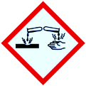

Sicherheitshinweise: Blei nur mit Handschuhen anfassen.
Materialien: Löffel, Gasbrenner, Wanne
Chemikalien: Blei (als Blech), Wasser
Durchführung: Ein kleines Stück Blei wird auf den Löffel gegeben. Dieser wird anschließend über die rauschende Brennerflamme gehalten. Sobald das Blei geschmolzen ist, wird es in die mit Wasser gefüllte Wanne gegossen.
Beobachtung: Das Blei schmilzt nach kurzer Zeit über der Brennerflamme. Beim Abgießen ins Wasser erstarrt das Metall sofort und sinkt zu Boden. Es entstehen filigrane Strukturen.
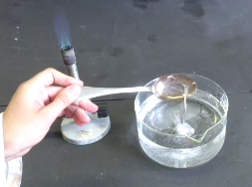
Abb. 1 – Versuchsdurchführung V1: Flüssiges Blei wird in das Wasser gegossen.
Abb. 2 - Beobachtung V1: Bleistrukturen
Deutung: Beim Erhitzen über der Brennerflamme schmilzt das Metall, weil die Temperatur höher ist als die Schmelztemperatur des Metalls.
Das Wasser hat eine Temperatur, die weit unter der Schmelztemperatur des Metalls liegt. Daher erstarrt das Blei sofort.
Entsorgung: Blei: Schwermetallabfall (oder Wiederverwendung), Wasser: Ausguss
Literatur: -

Unterrichtsanschlüsse: Versuch 1 eignet sich gut als Einstieg in die Unterrichtseinheit, weil wenig Vorwissen vorausgesetzt wird. Anhand des Versuches kann wiederholt werden, was die SuS bereits über Aggregatzustände gelernt haben.
Durch diesen Versuch lernen die SuS, dass Blei durch die Brennerflamme über seine Schmelztemperatur hinaus erhitzt wird und dass die Raumtemperatur weit unter der Schmelztemperatur liegen muss, da das Blei sofort erstarrt, sobald es in das Wasser gegossen wird. (Um die SuS zu diesem Schluss zu führen, können Vergleiche mit dem Herstellen von Eiswürfeln gezogen werden.) Dies macht neugierig: ‚Wo genau liegen denn diese Schmelztemperaturen? Und wie kann man sie messen?‘ Diese Fragen können im Verlauf der Einheit weiter verfolgt werden.
Alternativversuch: Statt Blei kann auch Kerzenwachs verwendet werden. Hierzu wird ein Teelicht entzündet und nach einer Weile das flüssige Wachs ins Wasser gegossen. Das Wachs ist im Gegensatz zu Blei ungiftig; das modifizierte Experiment kann daher als Schülerversuch durchgeführt werden. Die entstehenden Strukturen sind allerdings bei weitem nicht so filigran und eindrucksvoll.

V 2 – Der Zauberlöffel
In diesem Versuch wird ein Stück Woodsches Metall, eine Legierung mit einem Schmelzpunkt von 60°C, eingeschmolzen, indem sie in siedendes Wasser eingetaucht wird. Die Zusammensetzung der Legierung ist wie folgt: 50 Gew.-% Bismut, 25 Gew.-% Blei, 12,5 Gew.-% Cadmium und 12,5 Gew.-% Zinn. Der niedrige Schmelzpunkt ist überraschend, denn die uns aus dem Alltag bekannten Metalle und Legierungen haben alle eine hohe Schmelztemperatur. Der Versuch lebt vom Überraschungseffekt. Es ist jedoch kein Wunderexperiment, denn die SuS können sich die Beobachtungen mit ihrem Vorwissen über Aggregatzustände und Schmelztemperaturen erklären.

Gefahrenstoffe
Woodsches Metall |  |  | H: 228-330-341-350-361f-361d-372-410 |  |  | P: 201-​210-​260-​273-​281-​284
Wasser |  |  | H: - |  |  | P: -
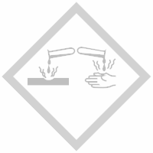 |  | 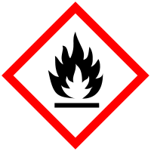

Sicherheitshinweise: Woodsches Metall nur mit Handschuhen anfassen.

Materialien: Gießform, großes Becherglas, Gasbrenner, Dreifuß, Spatel
Chemikalien: Woodsches Metall (Granulat), Wasser
Durchführung: Das Woodsche Metall wird im Becherglas über dem Gasbrenner erhitzt, bis es flüssig wird. Anschließend wird das flüssige Metall in die Gießform gegossen. Nach dem Erkalten wird es aus der Form entnommen.
In einem großen Becherglas wird Wasser über dem Gasbrenner erhitzt. Sobald es siedet, wird es aus der Flamme genommen. Nun wird das Woodsche Metall ins heiße Wasser gehalten (Achtung: Handschuhe tragen, denn die Legierung ist toxisch).
Nach dem Versuch wird das Wasser dekantiert und das Woodsche Metall wieder in die Gießform geschüttet. Gegebenenfalls muss es vorher noch einmal erwärmt werden.
Anmerkung: Als Gießform eignet sich z.B. eine Form aus Holz. An der Gussstelle kann Knete ausgelegt werden. Aus dieser lässt sich das erkaltete Metall mithilfe eines Spatels leicht herauslösen.
Beobachtung: Über dem Gasbrenner schmilzt das silbrige Granulat und wird zu einer silberfarbenen Flüssigkeit. Diese erstarrt innerhalb von wenigen Minuten nachdem sie in die Form gegossen wurde.
Das Woodsche Metall schmilzt beim Eintauchen in das heiße Wasser. Silbrige Metalltropfen sinken herab. Auf dem Boden setzt sich eine silberfarbene Flüssigkeit ab. Nach kurzer Zeit ist der ganze Feststoff geschmolzen.

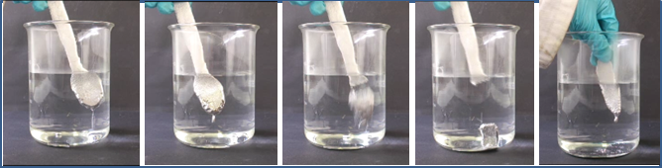
Abb. 3 - Beobachtung V2: Woodsches Metall schmilzt in heißem Wasser.
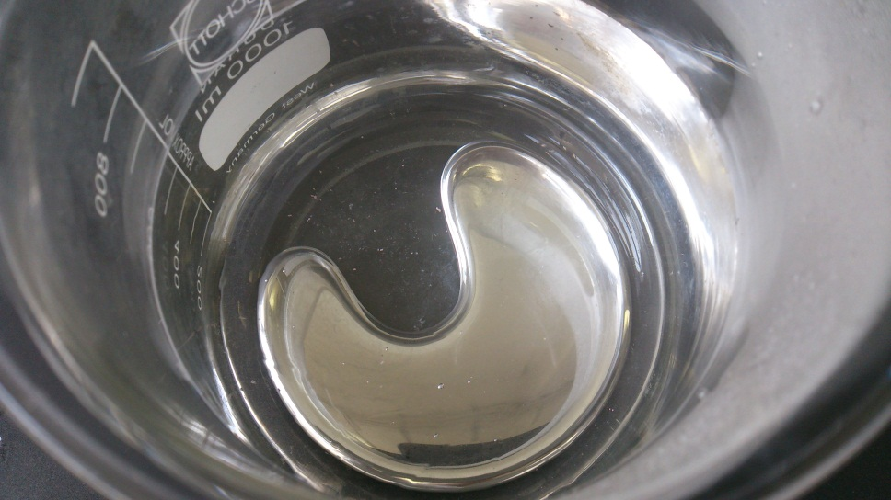
Abb. 4 - Beobachtung V2: Geschmolzenes Woodsches Metall am Boden des Becherglases.

Deutung: Die Schmelztemperatur der Legierung liegt unter der Temperatur des Wassers. Daher schmilzt das Woodsche Metall, sobald es in das Wasser eingetaucht wird.
Entsorgung: Woodsches Metall: Schwermetallabfall, Wasser: Abfluss
Literatur: Tausch, Michael, et al., Stoff – Formel – Umwelt, Chemie 1, C.C. Buchner, 2. Auflage, 2009, S. 62.

Unterrichtsanschlüsse: Dieser Versuch eignet sich als Parallel- bzw. Gegenversuch zu Versuch 1. In V1 erstarrt eine Flüssigkeit im Wasser, in V2 passiert das Gegenteil: ein Feststoff wird flüssig. Hier können Vergleiche angestellt und Rückschlüsse bezüglich der Schmelzpunkte der beiden Stoffe gezogen werden. Als Ergänzung zu V1 könnten die beim Versuch entstandenen Bleistrukturen in kochendes Wasser gegeben werden, damit ein direkter Vergleich zwischen den Stoffen stattfinden kann.
Weiterhin eignet sich der Versuch als Anlass, um zu thematisieren, warum das Ergebnis so unerwartet ist, das heißt, es kann über die Stoffklasse der Metalle gesprochen werden und darüber, wie sich durch Vermischen der Metalle Legierungen mit neuen Stoffeigenschaften bilden.

Schülerversuche

V 3 – Schmelzen von Haushaltsartikeln
In diesem Versuch erhitzen die SuS verschiedene Haushaltsartikel über Kerzenflammen: Wachs, Schokolade, Käse, Butter, Maoam u.ä. Da die verschiedenen Proben gleichzeitig erhitzt werden, können die SuS Vergleiche anstellen.

Gefahrenstoffe
Zartbitterschokolade |  |  | H: - |  |  | P: -
Kinderriegel |  |  | H: - |  |  | P: -
Gouda |  |  | H: - |  |  | P: -
Kerzenwachs |  |  | H: - |  |  | P: -
Maoam |  |  | H: - |  |  | P: -
Butter |  |  | H: - |  |  | P: -
Margarine |  |  | H: - |  |  | P: -
Salz |  |  | H: - |  |  | P: -

Sicherheitshinweise: Das Drahtnetz sowie die pneumatische Wanne und die Proben werden
sehr heiß.
Materialien: Wanne, Teelichte, Teelichtschalen, unbelegtes Drahtnetz, Feuerzeug, Mörser mit Pistill
Chemikalien: Zartbitterschokolade, Salz, Butter, Margarine, Maoam, Kinderschokolade, Gouda, Wachs
Durchführung: Die Wanne wird mit Kerzen bestückt. Dabei werden so viele Schichten Kerzen gelegt, dass die oberste bis knapp unter den Rand der Wanne reicht (Siehe Abb. 5).
5 g jeder Stoffprobe werden in je eine Teelichtschale gegeben. Die Zartbitterschokolade und das Wachs werden in grobe Stücke zerkleinert, der Gouda und die Kinderschokolade werden platt gedrückt, und die Butter und die Margarine so verteilt, dass der ganze Boden der Teelichtschale bedeckt ist. Anschließend werden die Proben auf das Drahtnetz gestellt.
Die oberste Reihe der Kerzen wird entzündet und das Drahtnetz auf die Wanne gestellt. Hierbei ist zu beachten, dass die Teelichtschalen mit den Proben direkt über je einer Kerze stehen müssen. Nun wird etwa 10 Minuten beobachtet, was passiert.
Anmerkungen: Ein herkömmliches Drahtnetz, wie es beim Erhitzen mit dem Gasbrenner verwendet wird, ist nicht für diesen Versuch geeignet. Die Mittelverstärkung blockiert die Sauerstoffzufuhr und die Kerzen erlöschen.

Beobachtung: Schon nach kurzer Zeit auf den Flammen ist bei Butter und Margarine eine gelbliche, trübe Flüssigkeit zu sehen. In dieser Flüssigkeit steigen Gasblasen auf. Nach dreieinhalb Minuten ist nur noch Flüssigkeit in den beiden Proben. Auf der Butterprobe entsteht Schaum. Auch beim Wachs entsteht eine Flüssigkeit. Diese ist farblos und klar. Nach etwa 6 Minuten ist ausschließlich Flüssigkeit in der Probe.
Nach ca. einer halben Minute fängt der Käse an, Blasen zu bilden. Er zerfließt im Laufe des Versuchs. Gleiches gilt für den Maoam. Er zerfließt jedoch langsamer und die Blasen, die sich bilden, sind braun.
Zartbitterschokolade und Vollmilchschokolade bilden ebenfalls Blasen. Sie verändern sich rein äußerlich kaum, doch am Ende des Versuchs sind sie ganz weich und von unten etwas verbrannt. Beim Salz ist keine Veränderung zu beobachten.
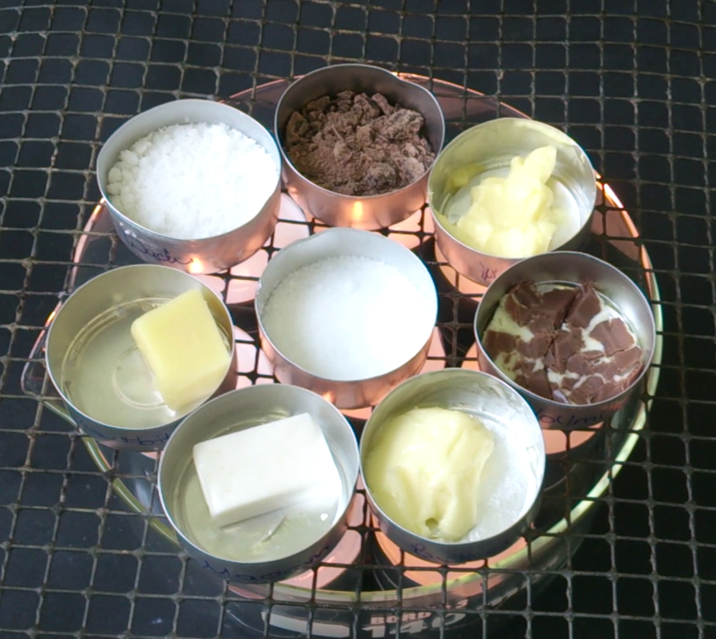
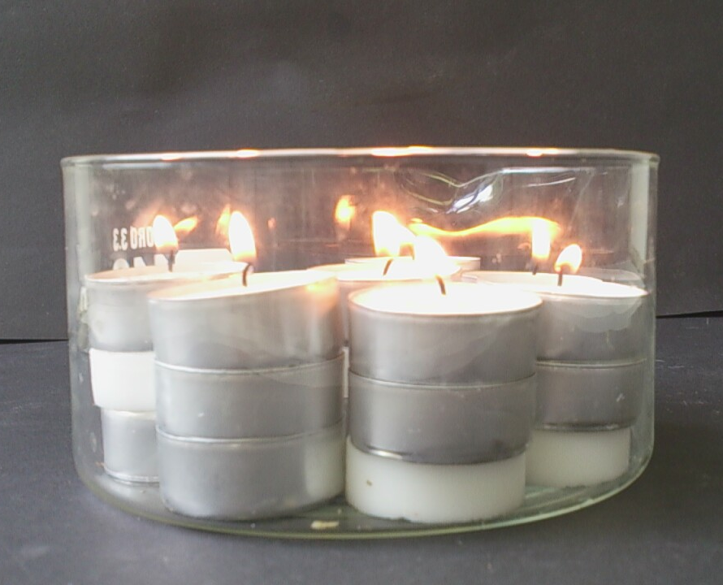
Abb. 5 – Versuchsaufbau V3: Abb. 6 – Beobachtung V3: Proben zu Beginn
Aufbau zum Erhitzen der Proben des Versuchs
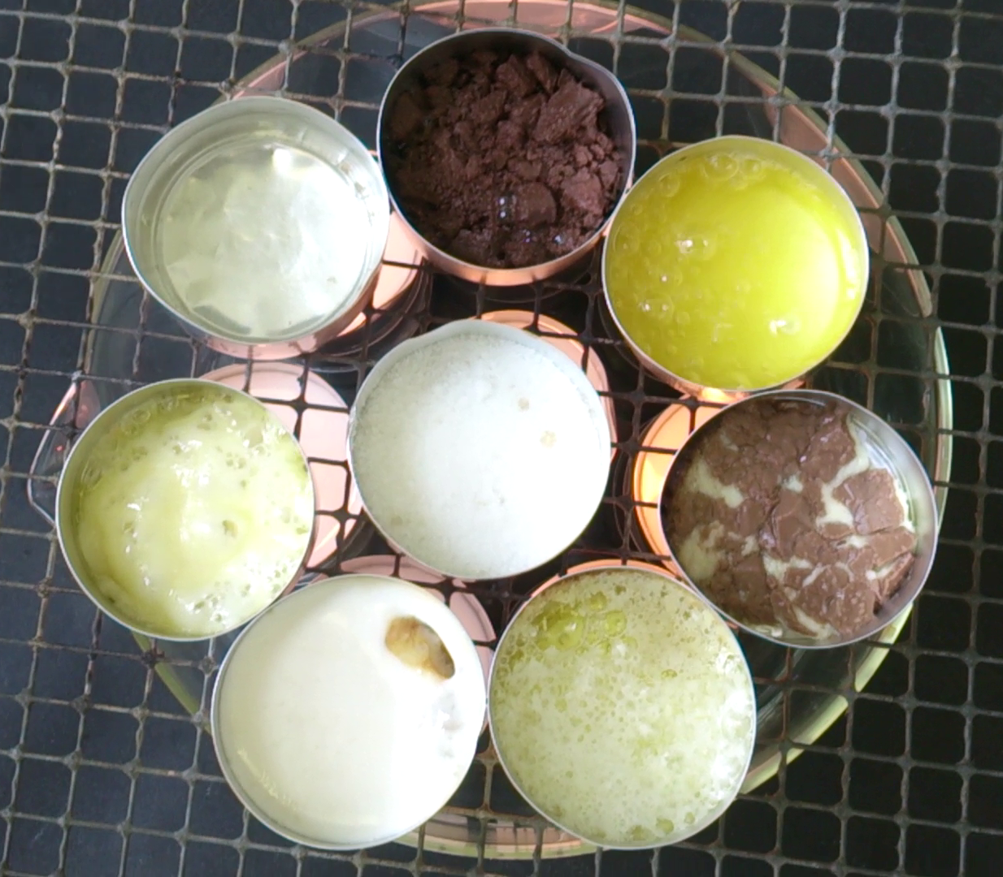
Abb. 7 – Beobachtung V3: Ergebnis nach 7 Minuten über den Flammen
Deutung: Alle Stoffe bis auf Salz schmelzen über der Kerzenflamme. Demnach haben alle Stoffe außer Salz eine niedrigere Schmelztemperatur als die Temperatur der Flamme. Die Stoffe, die zuerst schmelzen, haben die niedrigste Schmelztemperatur. Die Stoffe, die als letztes schmelzen, haben die höchste Schmelztemperatur von den Stoffen. Die ungefähre Reihenfolge der Schmelztemperaturen ist also Butter, Margarine < Käse < Wachs.
Zartbitter- und Kinderschokolade sind schwierig einzuordnen, weil sie ihre Form kaum verändern. Die Kinderschokolade hat jedoch eine niedrigere Schmelztemperatur, denn hier bilden sich früher und mehr Gasblasen.
Entsorgung: Hausmüll
Literatur: -

Unterrichtsanschlüsse: Bei diesem Versuch beobachten die SuS, dass unterschiedliche Stoffe bei gleichen Erhitzungsbedingungen verschieden schnell schmelzen. Daraus können sie lernen, dass jeder Stoff eine bestimmte, charakteristische Schmelztemperatur hat, bzw. im Fall von Stoffgemischen wie Schokolade und Butter einen charakteristischen Schmelzbereich. An diesen qualitativen Versuch können gut die beiden folgenden quantitativen Schülerexperimente angeschlossen werden, bei denen die Schmelz- und Siedetemperaturen einiger Stoffe gemessen werden.

V 4 – Schmelzpunktbestimmung von Glycerin
Bei diesem Versuch wird die Schmelztemperatur von Glycerin ermittelt. Dazu wird in regelmäßigen Abständen die Temperatur notiert, während das zuvor im Eisschrank abgekühlte Glycerin sich durch die Raumtemperatur erwärmt.
Bei diesem Versuch kann auch das Erstellen und Interpretieren von Temperatur-Zeit-Diagrammen eingeübt werden.

Gefahrenstoffe
Glycerin |  |  | H: - |  |  | P: -

Materialien: Duranglas, Thermometer, Stoppuhr
Chemikalien: Glycerin
Durchführung: Das Glycerin wird in ein Duranglas gegossen, sodass dieses zu ca. 10 cm mit der Flüssigkeit gefüllt ist. Das Duranglas wird mit einem Stopfen verschlossen und in eine Gefriertruhe gestellt, bis es erstarrt ist.
Nun wird der Stopfen abgenommen und mit einem Thermometer alle 60 Sekunden die Temperatur des Glycerins gemessen, bis eine Temperatur von ca. 25°C erreicht ist.
Beobachtung: Glycerin ist bei Raumtemperatur eine leicht gelbliche, transparente, dickflüssige Flüssigkeit. Nach dem Abkühlen ist das Glycerin zähflüssig und trüb.

Abb. 8 - Temperatur-Zeit-Diagamm für den Schmelzvorgang von Glycerin

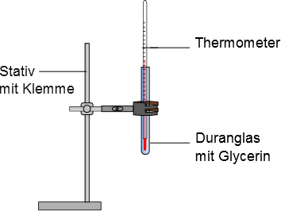
Abb. 9 – Versuchsaufbau V 4
Deutung: Das Glycerin wird wärmer, weil die Raumtemperatur es erhitzt. Bei 18 °C bleibt die Temperatur für 2 Minuten stabil, weil hier der Aggregatzustand von Glycerin von fest nach flüssig wechselt. Die Teilchen rücken auseinander. Die Schmelztemperatur von Glycerin ist 18°C. Ab einer Temperatur von 18 °C lässt sich das Thermometer leichter bewegen.

Literatur: -
Entsorgung: Glycerin: Abwasser, mit viel Wasser nachspülen.

Unterrichtsanschlüsse: Dieser Versuch ist experimentell nicht schwierig, doch er ist fachlich anspruchsvoll. Bei der Deutung muss auf das bei den Aggregatzuständen eingeführte Teilchenmodell verwiesen werden, um zu erklären, warum die Temperatur beim Schmelzpunkt eine Weile stabil bleibt. Falls das Teilchenmodell noch nicht eingeführt wurde, muss als Erklärung genügen, dass der Wechsel zwischen Aggregatzuständen Energie erfordert. Auch das Zeichnen des Graphens ist für eine sechste Klasse noch keine Routine. Dieser Versuch eignet sich gut dazu, diese Technik einzuführen bzw. zu wiederholen.

V 5 Siedetemperaturen von Wasser und Ethanol
In diesem Versuch werden Wasser und Ethanol im Ölbad bis zum Sieden erhitzt. Am Siedepunkt werden die Temperaturen der Stoffe gemessen. Vorwissen über die Aggregatzustände und das Teilchenmodell zu ihrer Erklärung müssen vorhanden sein.

Gefahrenstoffe
Ethanol |  |  | H: 225 |  |  | P: 210
Wasser |  |  | - |  |  | -

Sicherheitshinweis: Der Umgang mit dem Ölbad muss eingeübt sein. Es darf kein Wasser in das Ölbad gelangen, sonst gibt es Fettspritzer. Das Öl darf nicht zu stark erhitzt werden.
Materialien: Ölbad, 2 Reagenzgläser, Heizplatte, 2 Thermometer, Stativ, 2 Stativklemmen, Rührfisch, Siedesteinchen.
Chemikalien: Ethanol, Wasser.
Durchführung: Ein Reagenzglas wird 3 cm hoch mit Wasser, das andere 3 cm hoch mit Ethanol befüllt. Zusätzlich werden in beide Reagenzgläser 1-2 Siedesteinchen gegeben, um eventuellen Siedeverzug zu vermeiden. Die Reagenzgläser werden in das Ölbad getaucht und in jedes ein Thermometer gestellt. Nun wird das Ölbad angestellt (250 °C). Am Siedepunkt werden die Temperaturen der Flüssigkeiten abgelesen.
Anmerkung: Da besonders das Wasser lange braucht, um zu sieden, sollten die Flüssigkeiten auf ca. 60° (Ethanol) und 80°C (Wasser) vorgewärmt werden.
Beobachtung: Beim Ethanol steigen bei 78°C Gasblasen auf, bei Wasser erst bei 100°C. Die Temperatur steigt nicht weiter, obwohl weiter erhitzt wird.
Abb. 10 - Versuchsaufbau V 5
Deutung: Ethanol und Wasser haben unterschiedliche Siedetemperaturen. Die Siedetemperatur von Ethanol liegt bei 78°C, die von Wasser bei 100°C. Die Temperatur steigt trotz weiterer Wärmezufuhr nicht an, da die Flüssigkeit nicht heißer werden kann als ihre Siedetemperatur. Nur als Gas kann die Substanz noch heißer werden.
Literatur: Wiechoczek, Dagmar, http://www.chemieunterricht.de/dc2/r-oh/r-oh-v02.htm, 25.7.2006 (Zuletzt abgerufen am 25.07.2013, 22:40Uhr).
Die Versuchsanleitung wurde jedoch modifiziert.

Unterrichtsanschlüsse Anhand dieses Versuches kann gezeigt werden, dass Stoffe nicht nur unterschiedliche Schmelztemperaturen, sondern auch unterschiedliche Siedetemperaturen besitzen. Dies ist in diesem Fall besonders erstaunlich, weil beide Proben farblose, klare Flüssigkeiten sind. Eine Fragestellung, die an den Anfang der Stunde gestellt werden könnte, lautet: Wie kann ich diese beiden Flüssigkeiten unterscheiden, ohne daran zu riechen? (Die Geschmacksprobe ist im Labor ja von vorneherein ausgeschlossen.)
Wenn die Heizplatten zu schwach sind oder kein Ölbad vorhanden ist, kann das Wasser stattdessen über dem Gasbrenner und das Ethanol in einem Wasserbad erhitzt werden. Ethanol sollte aber in keinem Fall direkt über dem Gasbrenner erhitzt werden (Brandgefahr!).

Siede- und Schmelztemperaturen

- Erkläre noch einmal in eigenen Worten, warum flüssiges Ethanol nicht heißer als 78 °C und Wasser nicht heißer als 100 °C wird. Du kannst auch eine passende Zeichnung anfertigen, wenn sie dir beim Erklären hilft.
Wenn du nicht weiter weißt, kannst du auf S.74 im Buch nachlesen.

- Warum haben wir das Ethanol und das Wasser in einem Ölbad und nicht in einem Wasserbad erhitzt? Erkläre!
Hinweis: Das Öl hat einen Siedepunkt von über 300°C.

- a) Woodsches Metall hat einen Schmelzpunkt von 60 °C, der von Stahl liegt bei 1500°C. Nenne mindestens 5 Dinge, für die man Stahl verwenden kann, Woodsches Metall aber nicht. Begründe deine Auswahl.

b) Fällt dir etwas ein, wofür man Woodsches Metall verwenden kann, Stahl aber nicht?
Begründe deine Antwort(en). Nimm an, Woodsches Metall sei nicht giftig.

Reflexion des Arbeitsblattes
Das Arbeitsblatt kann als Ergänzung zu Versuch 5 eingesetzt werden, am besten, wenn Versuch 2 bereits durchgeführt wurde. Aufgabe 1 und 2 greifen wichtige Aspekte aus dem Versuch auf. Aufgabe 3 soll die Kinder dazu anregen, über Anwendungsgebiete zweier Legierungen nachzudenken, die sich in ihrer Schmelztemperatur unterscheiden.

Erwartungshorizont (Kerncurriculum)
Basiskonzept Stoff-Teilchen
Fachwissen | Stoffeigenschaften bestimmen ihre Verwendung  Die Schülerinnen und Schüler...  • schließen aus den Eigenschaften ausgewählter Stoffe auf ihre Verwendungs-  möglichkeiten. (Aufgabe 2 und 3)
Bewertung | Stoffeigenschaften bewerten  Die Schülerinnen und Schüler...  • unterscheiden förderliche von hinderlichen Eigenschaften für die bestimmte  Verwendung eines Stoffes. (Aufgabe 3)
Basiskonzept Energie
Fachwissen | Stoffe kommen in verschiedenen Aggregatzuständen vor  Die Schülerinnen und Schüler...  • beschreiben, dass der Aggregatzustand eines Stoffes von der Temperatur ab-  hängt. (Anders herum in Aufgabe 1)
Bewertung | Chemische Sachverhalte in der Lebenswelt erkennen  Die Schülerinnen und Schüler...  • erkennen Aggregatzustandsänderungen in ihrer Umgebung. (Aufgabe 3)

Erwartungshorizont (Inhaltlich)
- Flüssiges Ethanol siedet bei 78 °C, Wasser siedet bei 100 °C. Wenn die Stoffe heißer werden, treten sie in den gasförmigen Zustand über. Die Flüssigkeiten können also nicht heißer werden als 78 °C bzw. 100 °C, denn das noch heißere Gas, das entsteht, steigt nach oben. (Möglich: Zeichnung der Aggregatzustände im Teilchenmodell mit Temperaturangaben)

- Wasser hat einen Siedepunkt von 100 °C, das Öl hat einen Siedepunkt von über 300 °C. Wenn die Reagenzgläser im Wasserbad erhitzt werden würden, würde bei einer Temperatur von maximal 100 °C erhitzt. (sh. Aufgabe 1). Dies dauert viel länger, als die Proben in einem Ölbad zu erhitzen, was sehr viel heißer ist. Außerdem würde das Wasserbad bei 100 °C sieden, es würden sich also Gasblasen bilden. So könnten die Flüssigkeiten in den Reagenzgläsern nicht so gut beobachtet werden.

- a) Anwendungsmöglichkeiten von Stahl:
  - Man kann ihn als Räder für Züge verwenden, Woodsches Metall aber nicht, denn: wenn der Zug schnell fährt, werden die Räder heiß und Woodsches Metall würde schmelzen.
  - Topf – Woodsches Metall würde auf dem Herd schmelzen
  - Hausbau – Man kann Stahl in Hauswänden benutzen, um sie zu stabilisieren. Wenn es brennt, bleibt das Haus mit Stahl stehen. Würde Woodsches Metall verwendet, würde das Haus in sich zusammen brechen.
  - Ofen in der Sauna – Ein Ofen aus Woodschem Metall würde schmelzen.
  - Grill – Ein Stahlgrill grillt wunderbar; ein Grill aus Woodschem Metall wäre nur nützlich, wenn man eine Diät macht.
b) Anwendungsmöglichkeiten für Woodsches Metall
- Als Scherzartikel, z.B. ein falscher Löffel
Bei dieser Aufgabe wird erwartet, dass die SuS sinnvolle Anwendungen für die Legierungen finden und schlüssig begründen können, warum die eine Legierung sich eignet, die andere hingegen nicht.

